**Entrepreneurship II**

***Pembuatan Casing HP “CASE-TECH”***



***Disusun Oleh :***

|  |  |  |
| --- | --- | --- |
| Welly Widianto |  | Ketua |
| Muhammad Arsyi Sulthoni | 2201843304 | Anggota 1 |
| Suryanto | 2201809746 | Anggota 2 |

**Universitas Bina Nusantara**

**2020**

# DAFTAR ISI

DAFTAR ISI

**BAB 1. PENDAHULUAN** 1

**BAB 2. GAMBARAN UMUM RENCANA USAHA** 2

**BAB 3. METODE PELAKSANAAN** 3

**BAB 4. BIAYA DAN JADWAL KEGIATAN** 4

4.1 Anggaran Biaya 4

4.2 Jadwal Kegiatan 4

**DAFTAR PUSTAKA** 5

**LAMPIRAN-LAMPIRAN** 6

Lampiran 1. Biodata Ketua dan Anggota, Biodata Dosen Pendamping 6

Lampiran 2. Justifikasi Anggaran Kegiatan 13

Lampiran 3. Susunan Organisasi Tim Kegiatan dan Pembagian Tugas 14

Lampiran 4. Surat Pernyataan Ketua Pelaksana 15

i

# BAB 1. PENDAHULUAN

Perkembangan media dalam berkomunikasi semakin lama semakin berkembang seiring perkembangannya zaman. Muncul media media baru mulai dari media massa seperti televisi, radio dan lain-lain. Serta munculnya media telephone yang kabel bahkan portable. Telephone portable yang dimaksud lebih dikenal dengan mobile phone atau di Indonesia sendiri dinamakan telephone genggam (handphone).

Pada saat ini sudah dikenal dengan sebutan Telephone pintar atau yang biasa disebut Smartphone, Smartphone adalah sebuah telepon genggam yang memiliki kemampuan layaknya komputer dan penggunannya dengan hanya menyentuh layar saja, dan sudah dapat diklasifikasikan sebagai High end Mobile

Dengan begitu Bisnis casing Smartphone ini merupakan suatu bisnis yang memiliki pasar yang luas. Hal ini dibuktikan dengan adanya dengan pengguna smartphone yang sudah berskala besar dan sudah dapat digunakan oleh semua kalangan. Dari segi perusahaan ponsel sendiri juga selalu mengeluarkan produkproduk smartphone baru dalam waktu yang cepat.

Disini kami akan membuat casing HP/ Pelindung HP dari bahan bahan TPU (Thermoplastic Polyurethane) yang merupakan golongan turunan dari plastik. yang bersifat kuat, lentur dan awet. diharapkan user tidak mengalami kerusakan yang cepat dalam produk kami ini.

Selain itu akan terasa tidak indah apabila Casing HP tidak memiliki motif dan gambar , maka dari itu kita juga mempersilahkan pembeli untuk menaruh gambar apapun yang pembeli inginkan untuk ditempatkan di belakang smartphone/pada casing HP, atau pembeli juga bisa memilih casing dengan motif yang akan kami tawarkan.

Dan tentunya harga yang kami tawarkan akan sangat terjangkau untuk semua kalangan masyarakat. Apalagi untuk anak sekolahan yang pasti akan tertarik dengan produk kami, dan untuk pengiriman kami akan membungkus

sedemikian rupa untuk menghindari kerusakan/kelecetan pada produk sehingga produk akan sampai ke customer dengan feedback yang positif.

# BAB 2. GAMBARAN UMUM RENCANA USAHA

Custom case merupakan produk aksesoris handphone berupa casing yang bisa dibuat dengan desain gambar sesuai permintaan konsumennya. Casing hanphone memiliki beberapa jenis yaitu soft case, hard case ataupun rubber, merupakan bahan dasar yang nantinya akan di cetak dengan berbagai gambar. mesin cetak casing hp mengunakan berbagai macam proses seperti proses sublimasi, cara kerjanya hampir sama dengan mencetak gambar pada media berupa mug, gelas atau cangkir,

Terdapat juga proses cara pembuatan lainnya dikenal dengan istilah Direct Print, atau cetak langsung pada media casing. Artinya, tidak seperti proses sublim yang membutuhkan pencetakan gambar pada transfer paper terlebih dahulu untuk selanjutnya di pindahkan pada casing hp dengan bantuan heat press. Direct print ini bekerja langsung mencetak pada media casingnya, tanpa media perantara apapun, dan proses cetak uv printing digunakan pada proses cetak custom case seperti hardcase , softcase, softcase FDT, anticrack, emoney, dan popsocket.

Cetak uv printing adalah tekhnik dimana print head bergerak kiri ke kanan untuk mencetak bagian belakang media yang ditaruh, tinta di semprotkan pada media, sementara sinar UV berfungsi untuk mengeringkan tinta. tekhnik cetak UV printing biasanya diaplikasikan pada media yang berbidang rata, karena seperti yang kalian lihat pada video, printhead bergerak secara horizontal kiri dan kekanan, jadi apabila ada benda bundar yang di print, maka hanya sisi bagian atasnya sajalah yang akan terkena tinta (ini sekaligus menjelaskan kenapa pada casing yang di print menggunakan UV, sisi kiri dan kanan tidak dapat di print). tinta UV di kenal memiliki ketahanan yang kuat setelah kering, hal ini lah yang membuat gambar tidak akan luntur.

Dari berbagai macam jenis – jenis bahan kami akan membuat casing dari bahan bahan TPU (Thermoplastic Polyurethane) yang merupakan golongan turunan dari plastik. yang bersifat kuat, lentur dan awet. diharapkan user tidak mengalami kerusakan yang cepat dalam produk kami ini. Serta kami menggunakan teknik UV printing dan sublim sesuai dengan jenis casing hp yang dipakai.

Teknologi yang dipakai dalam hal ini adalah menggunakan Mesin Cetak Casing

HP

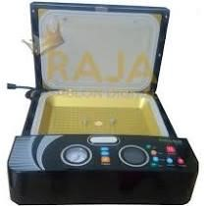

Dengan kisaran harga 4.7 Juta, alat ini akan digunakan untuk kami mencetak gambar untuk casing HP

Ini merupakan logo brand dari perusahaan kami

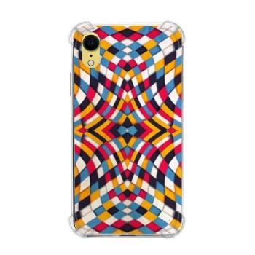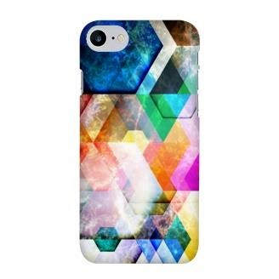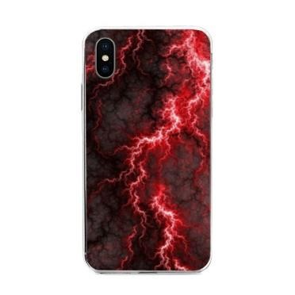

Ini adalah contoh produk casing HP Case-Tech yang akan kami tawarkan dengan gambar dibelakangnya, atau customer dapat merequest gambar custom yang nantinya akan dikirimkan melalui website kami.

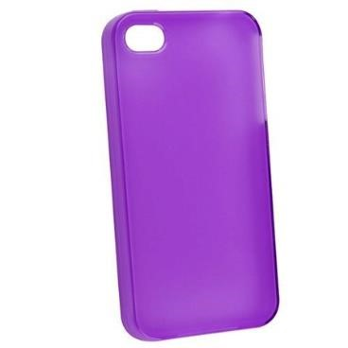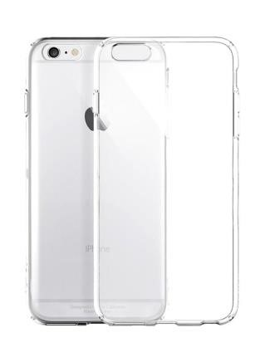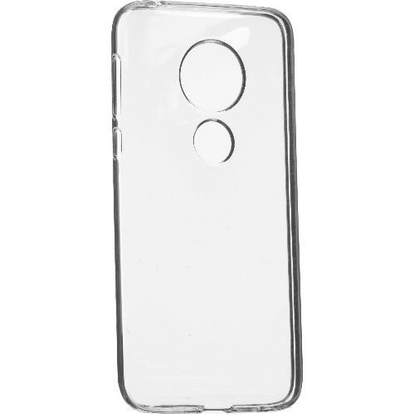

Inilah contoh casing berbahan TPU(thermoplastic polyurethane) yang akan digunakan untuk pembuatan casing.

# BAB 3. TAHAP PELAKSANAAN

Pada fase awal akan dilakukan survei mengenai seberapa tinggi minat masyarakat terutama kaum milenial mengenai pemakaian casing hp, kemudian proses pencarian bahan – bahan dan alat – alat yang dibutuhkan dalam pembuatan casing hp, selanjutnya mencari sumber referensi berupa gambar, motif, dan warna yang akan digunakan pada casing hp yang telah dibuat.

Sebelum melakukan proses pembuatan casing hp secara massal kami akan melakukan testing beberapa sample terlebih dahulu apakah hasil dari pembuatan casing hp sesuai dengan standard. Setelah proses tersebut dilewati maka barulah dibuat casing hp berdasarkan tipe – tipe hp yang sedang tren. Hasil dari pembuatan casing hp akan diperlihatkan diwebsite kami yaitu Case-Tech. Untuk pengguna yang tidak tertarik kepada kepada beberapa model / motif casing yang kami sediakan dapat membuatnya sendiri pada pilihan custom case yang telah kami sediakan di website.

Untuk layananan pengguna kami menyediakan customer service, serta feedback yang ditujukkan untuk pengguna menyampaikan pendapatnya mengenai produk yang kami pasarkan, yang terdapat pada website kami, dan untuk promosinya kami menggunakan media sosial seperti Instagram, facebook, twitter, dan official website Case-Tech.

**BAB 4. BIAYA DAN JADWAL KEGIATAN**

## **4.1 Anggaran Biaya**

Tabel 4.1 Format Rekapitulasi Rencana Anggaran Biaya

|  |  |  |
| --- | --- | --- |
| No | Jenis Pengeluaran | Biaya (Rp) |
| 1 | Perlengkapan yang diperlukan | 4.700.000(Mesin  Cetak Casing HP) |
| 2 | Bahan Habis Pakai | 25.000/item  (Thermoplastic  Polyurethane) |
| 3 | Perjalanan |  |
| 4 | Lain-lain | 0(Alat  Perlengkapan  Sendiri : Gel, Gunting, Lem  dll) |
| Jumlah | | Rp 4.725.000 |

## **4.2 Jadwal Kegiatan**

Tabel 4.2 Format Jadwal Kegiatan

|  |  |  |  |  |  |  |
| --- | --- | --- | --- | --- | --- | --- |
| No | Jenis Kegiatan |  |  | Bulan |  |  |
| 1 | 2 | 3 | 4 | 5 |
| 1 | Riset | V | V | - | - | - |
| 2 | Pengaplikasian | - | - | - | V | - |
| 3 | Penyusunan Laporan Kemajuan | - | - | - | - | - |
| 4 | Penyusunan dan Publikasi Karya Ilmiah | - | - | - | - | - |
| 5 | Penyusunan Laporan Akhir | - | - | - | V | - |

# DAFTAR PUSTAKA

[https://www.kompasiana.com/dizamuhammadlatief/5cd3a9b395760e08b13adef5](https://www.kompasiana.com/dizamuhammadlatief/5cd3a9b395760e08b13adef5/kemajuan-teknologi-komunikasi-menjadi-smartphone)

[/kemajuan-teknologi-komunikasi-menjadi-smartphone](https://www.kompasiana.com/dizamuhammadlatief/5cd3a9b395760e08b13adef5/kemajuan-teknologi-komunikasi-menjadi-smartphone)

[http://blog.ciptaloka.com/cara-membedakan-aksesoris-hp-softcase-hardcasesilicon-case-fuze-case-dan-flipcase/#:~:text=Dalam%20hal%20material%20produk%2C%20Softcase,%2C%20l entur%2C%20dan%20awet%20bentuknya.](http://blog.ciptaloka.com/cara-membedakan-aksesoris-hp-softcase-hardcase-silicon-case-fuze-case-dan-flip-case/#:~:text=Dalam%20hal%20material%20produk%2C%20Softcase,%2C%20lentur%2C%20dan%20awet%20bentuknya.)

[http://psbarublokb.blogspot.com/2016/06/jenis-jenis-bahan-pembuatancasing.html](http://psbarublokb.blogspot.com/2016/06/jenis-jenis-bahan-pembuatan-casing.html)

[https://shopee.co.id/Mesin-Cetak-Case-Custom---Casing-Handphone-HP-](https://shopee.co.id/Mesin-Cetak-Case-Custom---Casing-Handphone-HP-i.56677145.1873434316?gclid=Cj0KCQjwoPL2BRDxARIsAEMm9y_7HU9lCi8ozsMemOrNLO1UmYRcpqnG5XZCMmbU6KqL8JqfgpFbySQaAibWEALw_wcB)

[i.56677145.1873434316?gclid=Cj0KCQjwoPL2BRDxARIsAEMm9y_7HU9lCi8oz sMemOrNLO1UmYRcpqnG5XZCMmbU6KqL8JqfgpFbySQaAibWEALw_wcB](https://shopee.co.id/Mesin-Cetak-Case-Custom---Casing-Handphone-HP-i.56677145.1873434316?gclid=Cj0KCQjwoPL2BRDxARIsAEMm9y_7HU9lCi8ozsMemOrNLO1UmYRcpqnG5XZCMmbU6KqL8JqfgpFbySQaAibWEALw_wcB)

[https://sulthoniarsyii.wixsite.com/Case-Tech](https://sulthoniarsyii.wixsite.com/mycustomcase)

[https://www.bhphotovideo.com/c/product/1476875REG/avoda_avd_mg7plcc_clear_case_for_moto.html](https://www.bhphotovideo.com/c/product/1476875-REG/avoda_avd_mg7plcc_clear_case_for_moto.html)

[https://www.asia-manufacturer.com/manufacturers/001/productsdetail_41282_100117767.html](https://www.asia-manufacturer.com/manufacturers/001/products-detail_41282_100117767.html)

[https://www.kanbkam.com/sa/en/case-cover-for-apple-iphone-6-plus-clearN14929868A](https://www.kanbkam.com/sa/en/case-cover-for-apple-iphone-6-plus-clear-N14929868A)

**Lampiran 1.** Biodata Ketua, Anggota, dan Dosen Pendamping

Biodata Ketua

Biodata Anggota 1

# A. Identitas Diri

|  |  |  |
| --- | --- | --- |
| 1 | Nama Lengkap | Muhammad Arsyi Sulthoni |
| 2 | Jenis Kelamin | Laki-laki |
| 3 | Program Studi | Computer Science |
| 4 | NIM | 220143304 |
| 5 | Tempat dan Tanggal Lahir | Jakarta, 17 November 2000 |
| 6 | Alamat E-mail | Muhammad.sulthoni@binus  .ac.id |
| 7 | Nomor Telepon/HP | 085155256233 |

# B. Kegiatan Kemahasiswaan Yang Sedang/Pernah Diikuti

|  |  |  |  |
| --- | --- | --- | --- |
| No | Jenis Kegiatan | Status dalam Kegiatan | Waktu dan Tempat |
| 1 |  |  |  |
| 2 |  |  |  |
| 3 |  |  |  |

## **C. Penghargaan Yang Pernah Diterima**

|  |  |  |  |
| --- | --- | --- | --- |
| No. | Jenis Penghargaan | Pihak Pemberi Penghargaan | Tahun |
| 1 |  |  |  |
| 2 |  |  |  |
| 3 |  |  |  |

Semua data yang saya isikan dan tercantum dalam biodata ini adalah benar dan dapat dipertanggungjawabkan secara hukum. Apabila di kemudian hari ternyata dijumpai ketidaksesuaian dengan kenyataan, saya sanggup menerima sanksi. Demikian biodata ini saya buat dengan sebenarnya untuk memenuhi salah satu persyaratandalam pengajuan .

Jakarta, 2 November 2020

## Ketua Tim

()

Biodata Anggota 2

# A. Identitas Diri

|  |  |  |
| --- | --- | --- |
| 1 | Nama Lengkap |  |
| 2 | Jenis Kelamin | Laki - Laki |
| 3 | Program Studi | Computer Science |
| 4 | NIM |  |
| 5 | Tempat dan Tanggal Lahir |  |
| 6 | Alamat E-mail |  |
| 7 | Nomor Telepon/HP |  |

# B. Kegiatan Kemahasiswaan Yang Sedang/Pernah Diikuti

|  |  |  |  |
| --- | --- | --- | --- |
| No | Jenis Kegiatan | Status dalam Kegiatan | Waktu dan Tempat |
| 1 |  |  |  |
| 2 |  |  |  |
| 3 |  |  |  |

## C. **Penghargaan Yang Pernah Diterima**

|  |  |  |  |
| --- | --- | --- | --- |
| No. | Jenis Penghargaan | Pihak Pemberi Penghargaan | Tahun |
| 1 |  |  |  |
| 2 |  |  |  |
| 3 |  |  |  |

Semua data yang saya isikan dan tercantum dalam biodata ini adalah benar dan dapat dipertanggungjawabkan secara hukum. Apabila di kemudian hari ternyata dijumpai ketidaksesuaian dengan kenyataan, saya sanggup menerima sanksi. Demikian biodata ini saya buat dengan sebenarnya untuk memenuhi salah satu persyaratandalam pengajuan .

Jakarta, 2 November 2020

## Anggota Tim 1

()

Biodata Anggota 2

# A. Identitas Diri

|  |  |  |
| --- | --- | --- |
| 1 | Nama Lengkap |  |
| 2 | Jenis Kelamin |  |
| 3 | Program Studi |  |
| 4 | NIM |  |
| 5 | Tempat dan Tanggal Lahir |  |
| 6 | Alamat E-mail |  |
| 7 | Nomor Telepon/HP |  |

# B. Kegiatan Kemahasiswaan Yang Sedang/Pernah Diikuti

|  |  |  |  |
| --- | --- | --- | --- |
| No | Jenis Kegiatan | Status dalam Kegiatan | Waktu dan Tempat |
| 1 |  |  |  |
| 2 |  |  |  |
| 3 |  |  |  |

## C. **Penghargaan Yang Pernah Diterima**

|  |  |  |  |
| --- | --- | --- | --- |
| No. | Jenis Penghargaan | Pihak Pemberi Penghargaan | Tahun |
| 1 |  |  |  |
| 2 |  |  |  |
| 3 |  |  |  |

Semua data yang saya isikan dan tercantum dalam biodata ini adalah benar dan dapat dipertanggungjawabkan secara hukum. Apabila di kemudian hari ternyata dijumpai ketidaksesuaian dengan kenyataan, saya sanggup menerima sanksi. Demikian biodata ini saya buat dengan sebenarnya untuk memenuhi salah satu persyaratandalam pengajuan.

Jakarta, 2 November 2020

## Anggota Tim 2

()

Biodata Dosen Pendamping

# A. Identitas Diri

|  |  |  |
| --- | --- | --- |
| 1 | Nama Lengkap (dengan gelar) |  |
| 2 | Jenis Kelamin | Laki Laki |
| 3 | Program Studi |  |
| 4 | NIP/NIDN |  |
| 5 | Tempat dan Tanggal Lahir |  |
| 6 | Alamat E-mail |  |
| 7 | Nomor Telepon/HP |  |

# B. Riwayat Pendidikan

|  |  |  |  |
| --- | --- | --- | --- |
| Gelar Akademik | Sarjana | S2/Magister | S3/Doktor |
|  |  |  |  |
|  |  |  |  |
|  |  |  |  |

## **C. Rekam Jejak Tri Dharma PT**

### C.1. Pendidikan/Pengajaran

|  |  |  |  |
| --- | --- | --- | --- |
| No | Nama Mata Kuliah | Wajib/Pilihan | SKS |
|  |  |  |  |
|  |  |  |  |

### C.2. Penelitian

|  |  |  |  |
| --- | --- | --- | --- |
| No | Judul Penelitian | Penyandang Dana | Tahun |
|  |  |  |  |

Semua data yang saya isikan dan tercantum dalam biodata ini adalah benar dan dapat dipertanggungjawabkan secara hukum. Apabila di kemudian hari ternyata dijumpai ketidaksesuaian dengan kenyataan, saya sanggup menerima sanksi. Demikian biodata ini saya buat dengan sebenarnya untuk memenuhi salah satu persyaratan dalam pengajuan .

Jakarta, 2 November 2020

Dosen Pendamping

().

# Lampiran 2. Justifikasi Anggaran Kegiatan

|  |  |  |  |
| --- | --- | --- | --- |
| 1. Perlengkapan yang dibutuhkan | Volume | Harga Satuan (Rp) | Nilai (Rp) |
| - Mesin Cetak casing  -  - | 1 | Rp 4.700.000 | Rp 4.700.000 |
|  |  |  |
|  |  |  |
|  | | SUBTOTAL (Rp) |  |
| 2. Bahan Habis Pakai | Volume | Harga Satuan (Rp) | Nilai (Rp) |
| - Thermoplastic Polyurethane  -  - | 100 | Rp.25.000 | Rp  2.500.000 |
|  |  |  |
|  |  |  |
|  | | SUBTOTAL (Rp) |  |
| 3. Perjalanan | Volume | Harga Satuan (Rp) | Nilai (Rp) |
| - |  |  |  |
| - |  |  |  |
| - |  |  |  |
|  | | SUBTOTAL (Rp) |  |
| 4. Lain - Lain | Volume | Harga Satuan (Rp) | Nilai (Rp) |
| - Lem | 200 | Rp 0 | Rp 0 |
| - Gel | 200 | Rp 0 | Rp 0 |
| - Gunting | 10 | Rp 0 | Rp 0 |
| SUBTOTAL (Rp) | |  | Rp  7.200.000 |
| TOTAL (1+2+3+4) (Rp) | |  | Rp  7.200.000 |

# Lampiran 3. Susunan Organisasi Tim Pelaksana dan Pembagian Tugas

|  |  |  |  |  |  |
| --- | --- | --- | --- | --- | --- |
| No | Nama/NIM | Program Studi | Bidang Ilmu | Alokasi Waktu (jam/ minggu) | Uraian Tugas |
| 1 |  | Teknik  Informatika | Teknik  Informatika |  |  |
| 2 | Muhammad Arsyi Sulthoni | Teknik  Informatika | Teknik  Informatika | 5 Jam / Minggu | Pembuatan Website Prototype,Pembuatan Proposal |
| 3 | Suryanto / 2201809746 | Teknik  Informatika | Teknik  Informatika |  |  |

# Lampiran 4. Surat Pernyataan Ketua Pelaksana

## SURAT PERNYATAAN KETUA PELAKSANA

Yang bertanda tangan di bawah ini :

|  |  |
| --- | --- |
| Nama | : |
| NIM | : |
| Program Studi | : |
| Fakultas | : Computer Science |

Dengan ini menyatakan bahwa proposal saya dengan judul (*Pembuatan*

*Casing Hp “Case-Tech”)*yang diusulkan untuk tahun anggaran 2021 adalah asli karya kami dan belum pernah dibiayai oleh lembaga atau sumber dana lain.

Bilamana di kemudian hari ditemukan ketidaksesuaian dengan pernyataan ini, maka saya bersedia dituntut dan diproses sesuai dengan ketentuan yang berlaku dan mengembalikan seluruh biaya yang sudah diterima ke kas Negara.

Demikian pernyataan ini dibuat dengan sesungguhnya dan sebenar – benarnya.

|  |  |  |
| --- | --- | --- |
|  |  |  |
| Dosen Pendamping, |  | Jakarta, 2 November 2020 Yang menyatakan, |

|  |  |
| --- | --- |
| (  NIDN/NIDK. () | () NIM.() |
|  |  |

Mengetahui,

## Ketua Jurusan

(Dr. Derwin Suhartono, S.Kom., M.T.I)

NIP/NIK. (D3690)